**Diseño de Refuerzo**

**Vigas Eje C**

**Diseño Longitudinal**

|  |  |  |  |  |
| --- | --- | --- | --- | --- |
| **Valores más críticos de las vigas en el eje C** | | | | |
|  |  |  |  |  |
| **12.52** | | **4.08** | **12.32** | |
| **9.54** | | **4.9** | **8.6** | |

***Datos de la Viga***

|  |  |  |
| --- | --- | --- |
| fy= | 4200 | kg/cm² |
| b= | 30 | cm |
| d= | 49 | cm |

|  |  |  |  |
| --- | --- | --- | --- |
| **Acero Requerido Cama Superior** | | | |
| Asmin= |  | 4.9 | cm² |
| 2 varillas min | |  |  |
| No3 | | 1.42 | cm² |
| 0.33 As- | | 4.1316 | cm² |
| Acero mínimo Para Usar | | 4.9 | cm² |

|  |  |  |
| --- | --- | --- |
| **Acero Requerido Cama Inferior** | | |
| Asmin= | 4.9 | cm² |
| 2 varillas min |  |  |
| No4 | 2.534 | cm² |
| 0.50 As- | 6.26 | cm² |
| 0.50 As+ | 2.45 | cm² |
| Acero minimo a Usar | 6.26 | cm² |

|  |  |  |  |  |
| --- | --- | --- | --- | --- |
| **Aceros a Utilizar Para Cama Superior** | | | | |
| No | Área | Cantidad | As |  |
| 5 | 1.98 | 2 | 3.96 | cm² |
| 4 | 1.267 | 1 | 1.267 | cm² |
|  |  | Ʃ | 5.227 | cm² |

|  |  |  |  |  |
| --- | --- | --- | --- | --- |
| **Aceros a Utilizar Para Cama Inferior** | | | | |
| No | Area | Cantidad | As |  |
| 5 | 1.98 | 2 | 3.96 | cm² |
| 4 | 1.267 | 2 | 2.534 | cm² |
|  |  | Ʃ | 6.494 | cm² |

|  |  |  |  |  |
| --- | --- | --- | --- | --- |
| **Reduciendo el acero longitudinal ya añadido** | | | | |
|  |  |  |  |  |
| **7.293** | |  | **7.093** | |
| **3.046** | |  | **2.106** | |

|  |  |  |  |  |
| --- | --- | --- | --- | --- |
| **Aceros a Utilizar Para Cama Superior (Complemento)** | | | | |
| No | Area | Cantidad | As |  |
| 6 | 2.85 | 2 | 5.7 | cm² |
| 5 | 1.98 | 1 | 1.98 | cm² |
|  |  | Ʃ | 7.68 | cm² |

|  |  |  |  |  |
| --- | --- | --- | --- | --- |
| **Aceros a Utilizar Para Cama Inferior (complemento)** | | | | |
| No | Area | Cantidad | As |  |
| 5 | 1.98 | 2 | 3.96 | cm² |
|  |  | Ʃ | 3.96 | cm² |

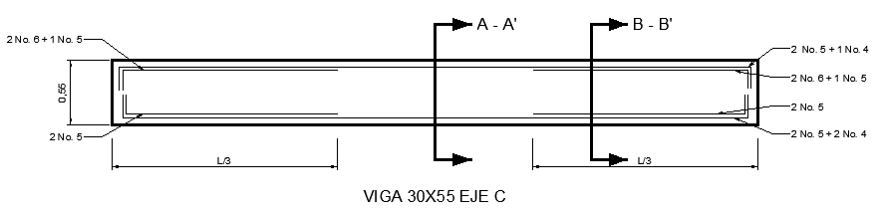

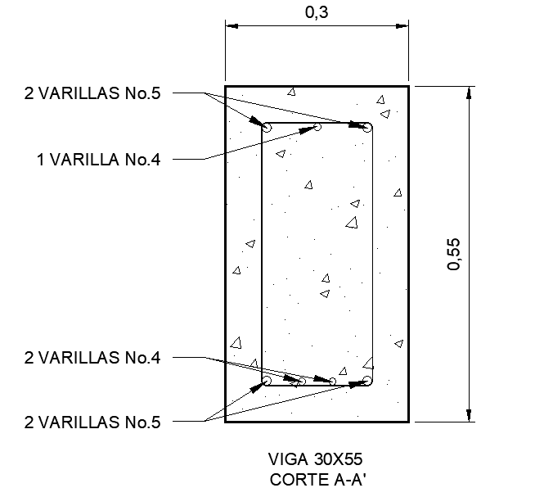

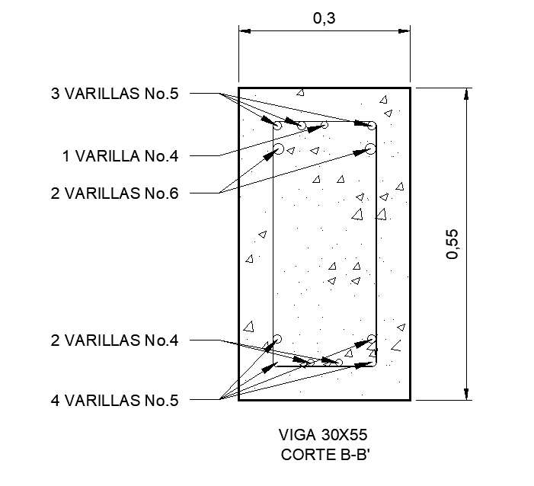

**Diseño Por Cortante y Torsión**

|  |  |  |  |  |
| --- | --- | --- | --- | --- |
| **Valores más críticos de las vigas en el eje C** | | | | |
|  |  |  |  |  |
| **0.16** | | **0.12** | **0.16** | |

|  |  |  |
| --- | --- | --- |
| **Separación Área confinada** | | |
| So |  |  |
| d/4 = | 12.25 | cm |
| 8db (confinada)= | 10.16 | cm |
| 24db (estribo)= | 22.8 | cm |
| 300 mm = | 30 | cm |
| Separación a Usar = | 10 | cm |

|  |  |  |
| --- | --- | --- |
| **Separación Área sin Confinar** | | |
| d/2= | 25 | cm |

|  |  |
| --- | --- |
| Varilla a Utilizar = | No. 3 |
| As= | 1.42 |

**Chequeo Área confinada 0.142**

**Chequeo Área sin confinar 0.071**

Ambos datos no llegan a cubrir lo requerido por cortante y torsión por lo que se bajaron la separación de So de 10 cm a 5 cm y la separación de S de 20 cm a 10 cm.

**Chequeo Área confinada 0.284**

**Chequeo Área sin confinar 0.142**

Estos valores cumplen con lo requerido

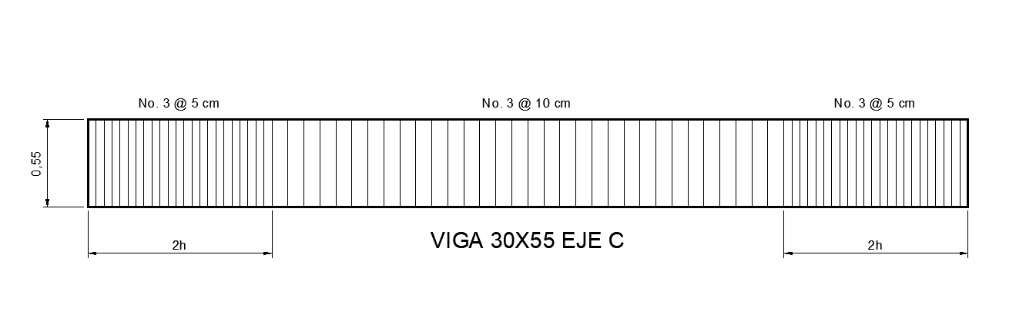

**Columna B5**

La columna originalmente tenía una sección de 60X50 sin embargo está cambio a 65X65 por problemas de capacidad. Con una distribución de 4 Varillas No.8 y 8 Varillas No.6 podemos observar que la columna B5 chequea

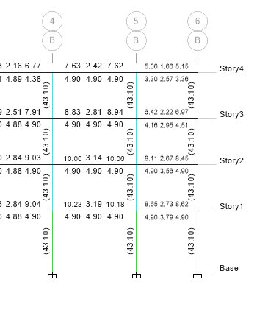

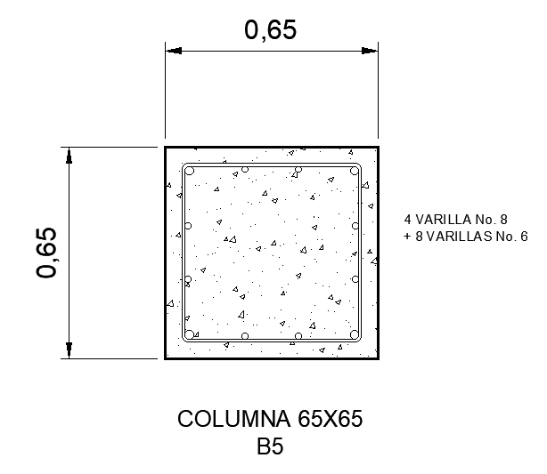

**Cortante**

***Datos de Columna***

|  |  |  |
| --- | --- | --- |
| Hx | 65 | cm |
| Hy | 65 | cm |
| Lu | 4 | m |

|  |  |  |
| --- | --- | --- |
| **Longitud de Confinamiento (lo)** | | |
| lu/6= | 66.67 | cm |
| hx o hy (mayor)= | 65 | cm |
| 450 mm= | 45 | cm |

Se utilizo una longitud de confinamiento de 67 cm.

|  |  |  |
| --- | --- | --- |
| **Separación Área confinada (So)** | | |
| 6db = | 11.43 | cm |
| 200 mm= | 20 | cm |
| hx/2 ó hy/2 (menor)= | 32.5 | cm |

Se utilizo una separación de 10 cm para el área confinada.

|  |  |  |
| --- | --- | --- |
| **Separación Área sin Confinar (S)** | | |
| d/2= | 24.5 | cm |
| 600 mm= | 60 | cm |

Se utilizo una separación de 20 cm para el área sin confinar

